Отчет о проделанной работе в рамках движения «Юнармия».
Задача юнармейцев, оздоровление общества, совершенствование и развитие системы, обеспечивающей целенаправленное формирование у молодежи высокой социальной активности, гражданственности и патриотизма, чувства гордости и верности своему Отечеству, готовности к выполнению гражданского долга и конституционных обязанностей.
Члены «Юнармии» стремятся к тому, чтобы у каждого ребенка была развита совокупность его способностей, чтобы ребенок был творцом развитых форм общения. Отсюда - идея целостного подхода к воспитанию, достижение теории и практики, чтобы каждый ребенок стал Человеком, Гражданином, Личностью, Патриотом!
Ориентация на духовно-нравственные и историко-культурные традиции повышает значимость национально-регионального компонента. Военно-патриотическая тематика перекликается с тематикой школьных предметов: «История России», «ОБЖ», «Физическая культура», «Литература» и др. Апастовском муниципальном районе Республики Татарстан в начале 2016-2017-го учебного года были созданы десять движений “Юнармия” в разных общеобразовательных школах. Общее количество членов движения 149 уч-ся в возрасте от 11 до 17 лет. Во всех движениях имеются необходимая документация, методическая пособия и.т.д.
За этот короткий срок существования «Юнармейцы» участвовали во многих массовых мероприятиях:
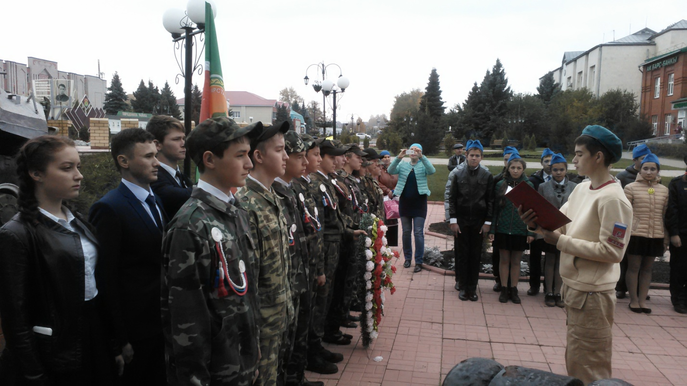
В сентябре все члены движения “Юнармия” в торжественной обстановке приняли присягу в центре п.г.т. Апастово, около вечного огня.

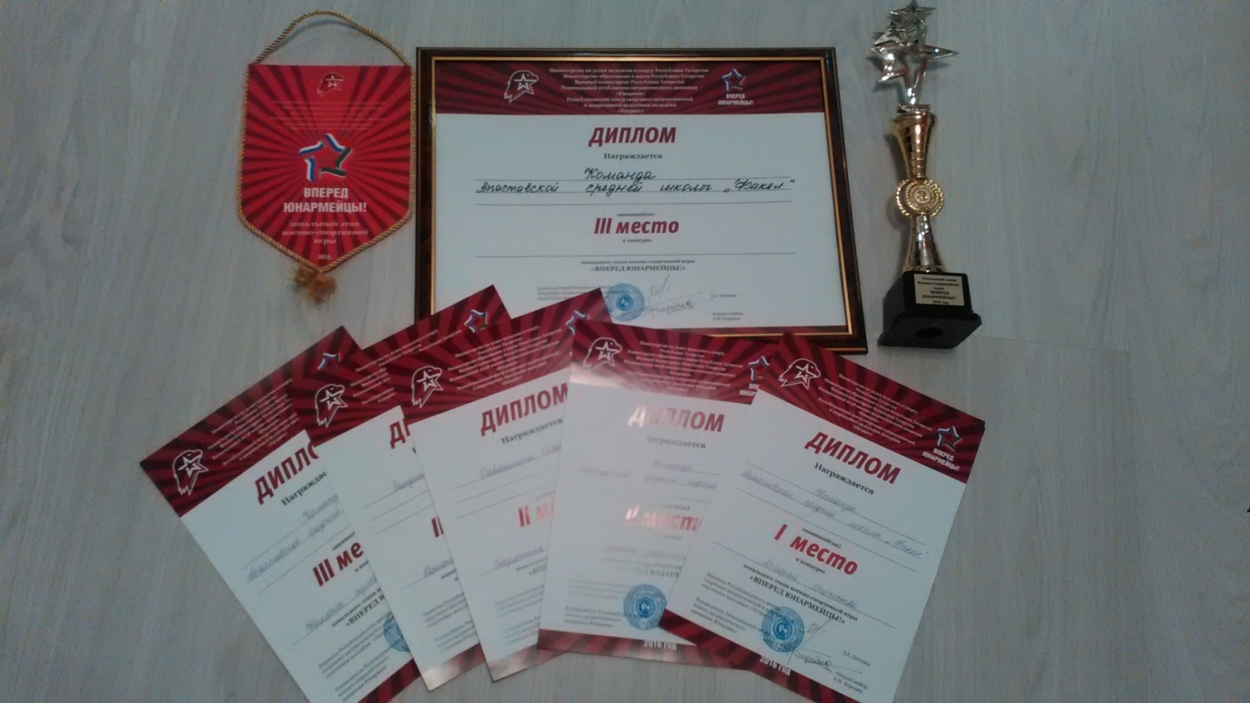
19-го сентября в рамках движения «Юнармия» прошла зональная военно-спортивная игра «ВПЕРЕД ЮНАРМЕЙЦЫ!».
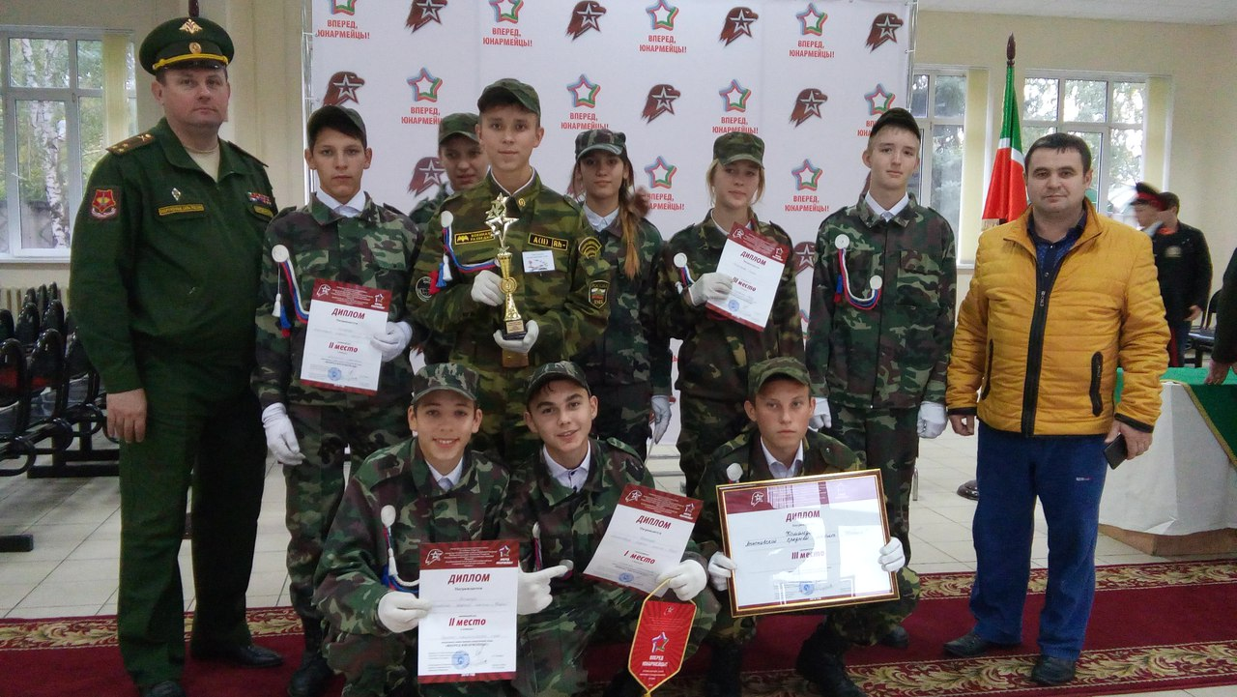
Команда из Апастовской средней школы в играх заняла общекомандное III-место, став лучшими в конкурсах «Теория» и «Тактическая игра».
В октябре были проведены мероприятия по оказанию шефской помощи ветеранам Великой Отечественной войны;
- в ноябре провели праздник «День матери», отправили поздравления, в честь матерей были выпущены стенгазеты и конкурс на лучшие сочинение о своих матерях и бабушках; - в декабре организовали неделю добрых дел, ведется тимуровская работа с ветеранами школы, “Помощь детям - инвалидам»; С 10 октября по 30 ноября проведена акция «Спорт-альтернатива пагубным привычкам». В рамках акции были проведены конкурсы рисунка, плаката, буклета, реферата, эссе, рассказа, стихотворения. Были показаны видеоматериалы, ролики по профилактике курения, алкоголя, наркомании, конкурс сочинений «Быть здоровым-здорово». Организовали показ документального фильма по вопросам профилактики терроризма под общим названием «Операция «Антитеррор»».
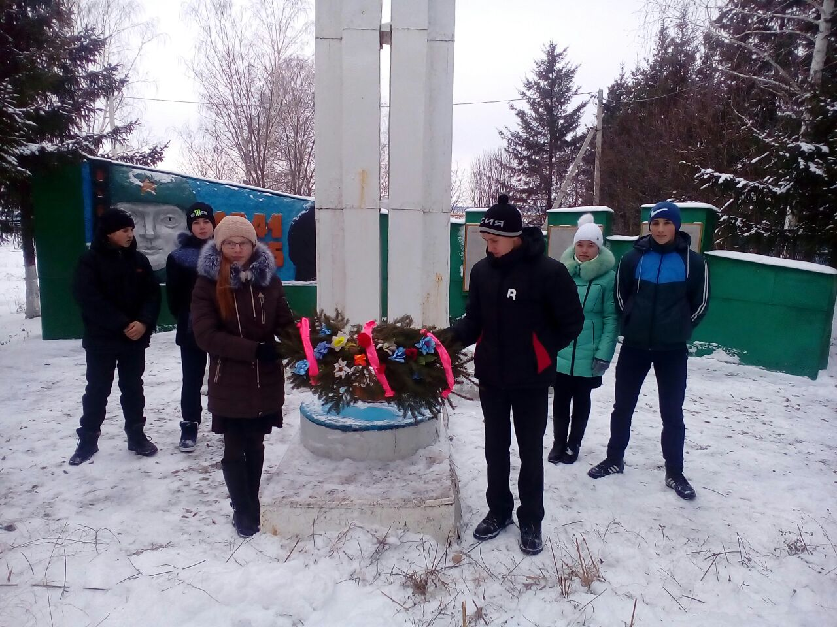
3 декабря «Юнармейцы» участвовали в мероприятиях посвященные ко Дню неизвестного солдата, в возложении венков в память павшим героям на войне.
В п.г.т. Апастово, на улице Октябрьская дом 55, создан местный штаб движения «Юнармия» площадь, которого составляет 30 кв.м. В штабе освещены все документация, учебные пособия, стенды и необходимые материалы для деятельности движения «Юнармия».

Ко дню Героев Отечества была во всех движениях организована встреча с ветеранами ВОВ.
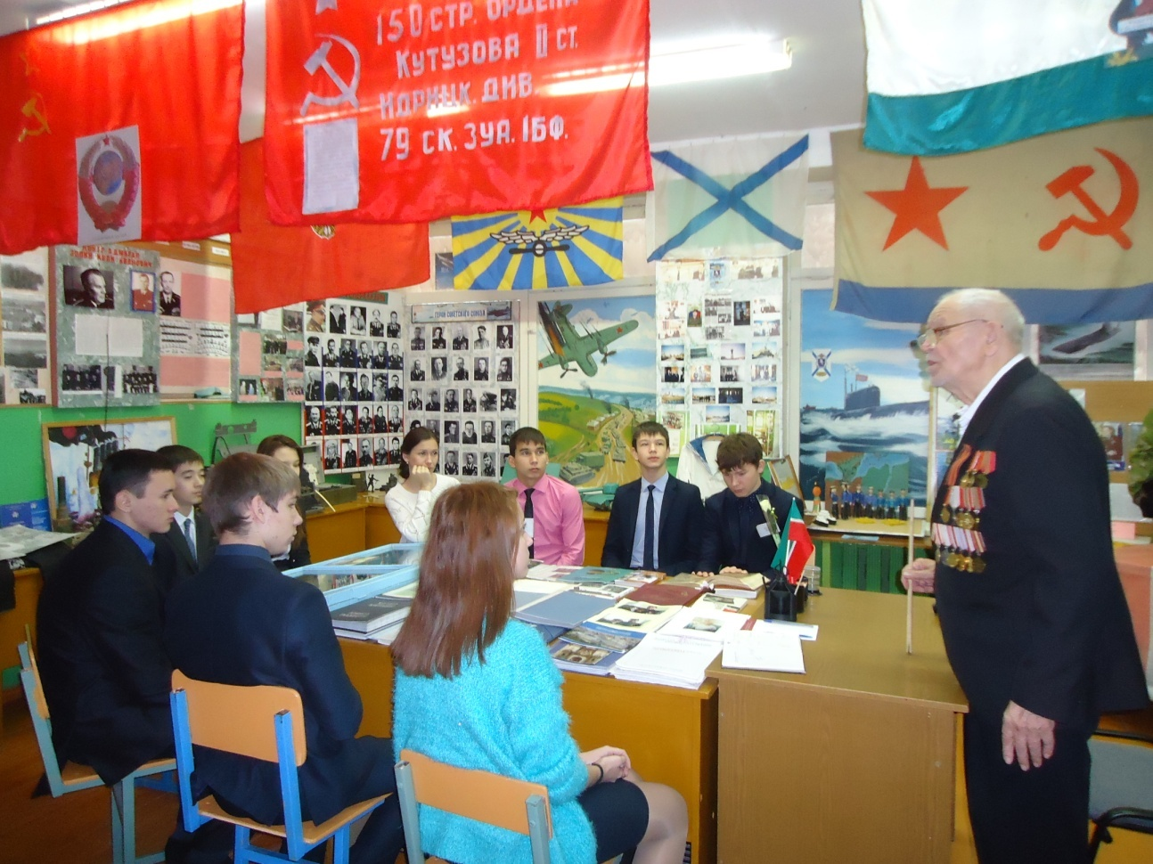.
Открыта группа «Юнармия» в социальных сетях ВК, где подписаны все 149 членов и 11руководители движений по Апастовскому муниципальному району.
Перспектива движений «Юнармия» в Апастовском районе очень высока, дети с радостью вступают в движение и активно качественно выполняют возложенные на них обязанности.

